SCHEDA 12
Allegato 5 – Aree sensibili

OGGETTO: Attuazione del progetto finanziato a valere sul PNRR - M1C3 Turismo e Cultura - Misura 2 - Investimento 2.2: “Tutela e valorizzazione dell’architettura e del paesaggio rurale”. Deliberazione di Giunta Regionale n. 3-4894 del 20/04/2022.
Beneficiario: denominazione Beneficiario
Titolo Progetto: ______ - CUP: ______________
N. DOMANDA: _________ - N. progressivo Regione Piemonte: _______
Contributo definitivo di € (________________________), come da Atto d’Obblighi sottoscritto in data ____/______/_____
per la realizzazione del Progetto indicato in oggetto, relativo al bene __________, sito nel Comune di ___________ (prov.___), via ______________ ammesso a finanziamento ai sensi dell’Avviso pubblico per la selezione di interventi di recupero e valorizzazione PNRR - M1C3 Turismo e Cultura - Misura 2 “Rigenerazione piccoli siti culturali, patrimonio culturale, religioso e rurale”, Investimento 2.2: “Tutela e valorizzazione dell’architettura e del paesaggio rurale” (approvato con D.D. n. 52 del 21 aprile 2022)
in riferimento
- alla Guida Operativa per il rispetto del principio di non arrecare danno significativo all’ambiente (cd. DNSH), aggiornata alla Circolare RGS n. 22 del 14 maggio 2024;
- alle progettazioni ad oggi presentate/lavorazioni ad oggi effettuate:
Il sottoscritto_________________
Con riferimento all’intervento edilizio _________________
In qualità di tecnico incaricato
consapevole delle responsabilità e delle pene stabilite dalla legge per false attestazioni e dichiarazioni mendaci ai sensi e per gli effetti degli artt. 47 e 76 del D.P.R. n. 445 del 28/12/2000 e s.m.i.
DICHIARA
(Sì- caso applicabile)
☐ che il Progetto / Intervento / Attività interessa strutture situate in aree sensibili sotto il profilo della biodiversità o in prossimità di esse (escluse le aree di divieto)
Codice ……………………………………
Denominazione …………………………………………………………………………………………….……………………………………
pertanto allega la relazione di verifica preliminare della sussistenza di sensibilità territoriali, mediante censimento floro-faunistico e/o dell’assenza di habitat di specie (flora e fauna) in pericolo elencate nella lista rossa europea o nella lista rossa dell'IUCN.

(caso non applicabile)
☐ che il Progetto / Intervento / Attività NON interessa strutture situate in aree sensibili sotto il profilo della biodiversità o in prossimità di esse (escluse le aree di divieto)
ed è conforme alle seguenti caratteristiche già pre-valutate da parte dell’Autorità competente per la Valutazione di Incidenza (Allegato A, “Prevalutazioni”, P/I/A n° 5):
(Caratteristiche progettuali e dell’area di intervento)
- ha una superficie massima di 200 mq
- è un impianto per produzione di energia per autoconsumo
- non comporta modifica di destinazione d’uso del suolo
- non vengono interessate aree a prato
- non comporta il taglio di nuclei di alberi/boschetti o alberi isolati aventi diametro maggiore di 30 cm
- non è previsto l’uso dell’elicottero, fatti salvi i motivi di soccorso e/o sicurezza
- l’edificio non presenta colonie di chirotteri
- verranno rispettate le “Linee guida per la gestione e controllo delle specie esotiche vegetali – nell’ambito di cantieri con movimenti terra e interventi di recupero e ripristino ambientale

pertanto non è richiesta la relazione di verifica preliminare della sussistenza di sensibilità territoriali, mediante censimento floro-faunistico e/o dell’assenza di habitat di specie (flora e fauna) in pericolo elencate nella lista rossa europea o nella lista rossa dell'IUCN.

Data e luogo Il tecnico incaricato
___________________________________ __________________________________________
(firmato digitalmente)

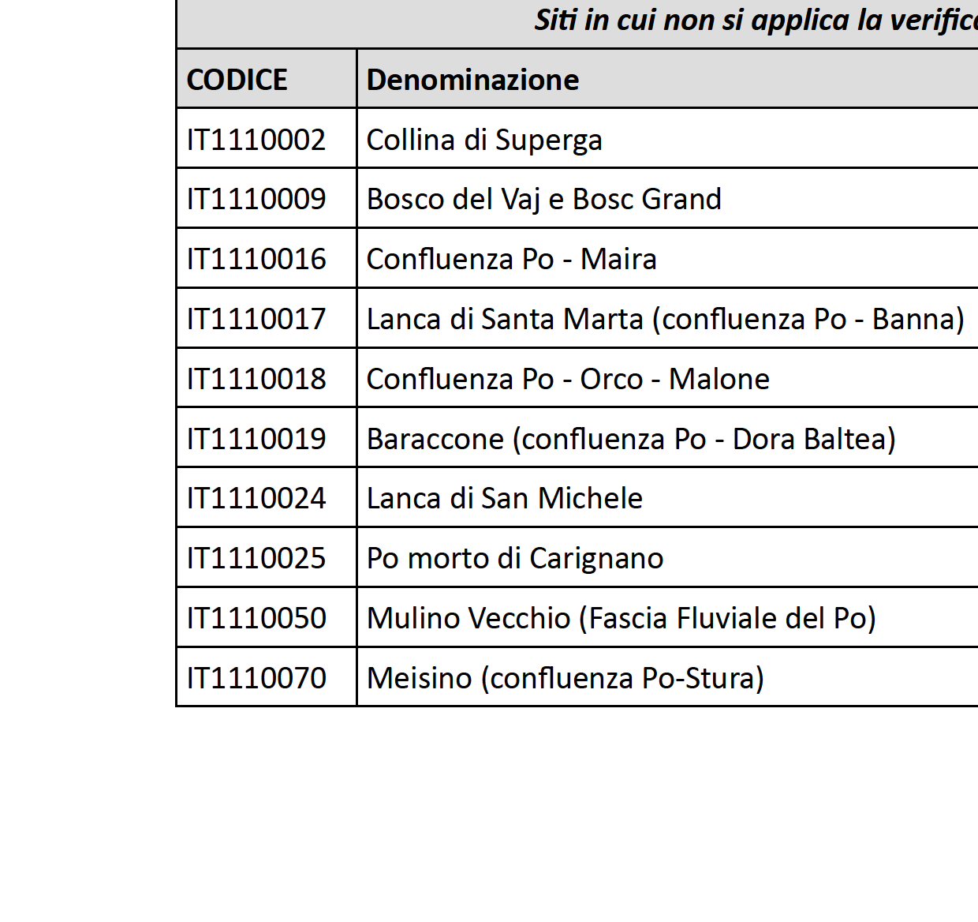
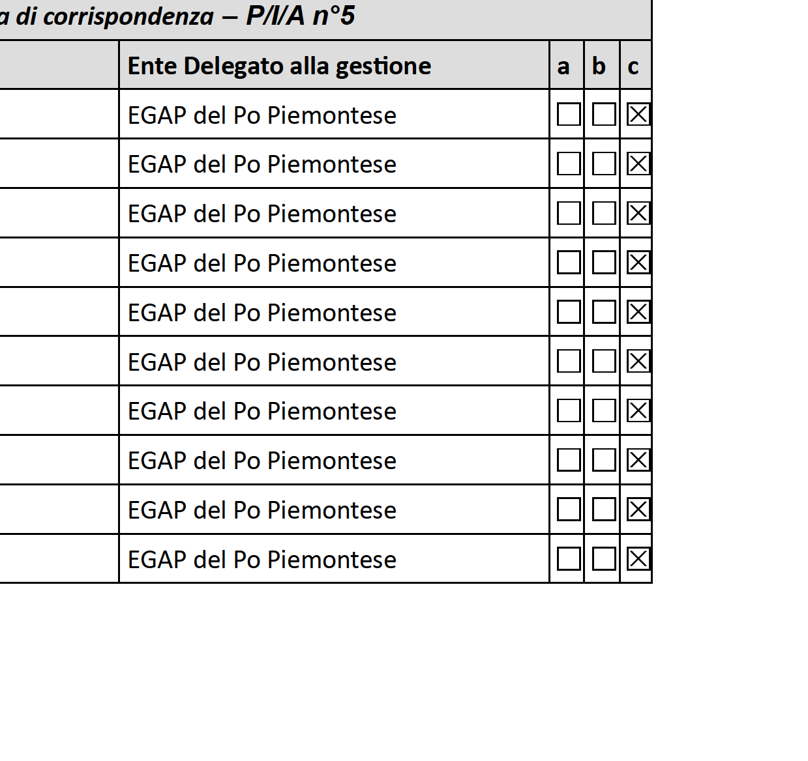
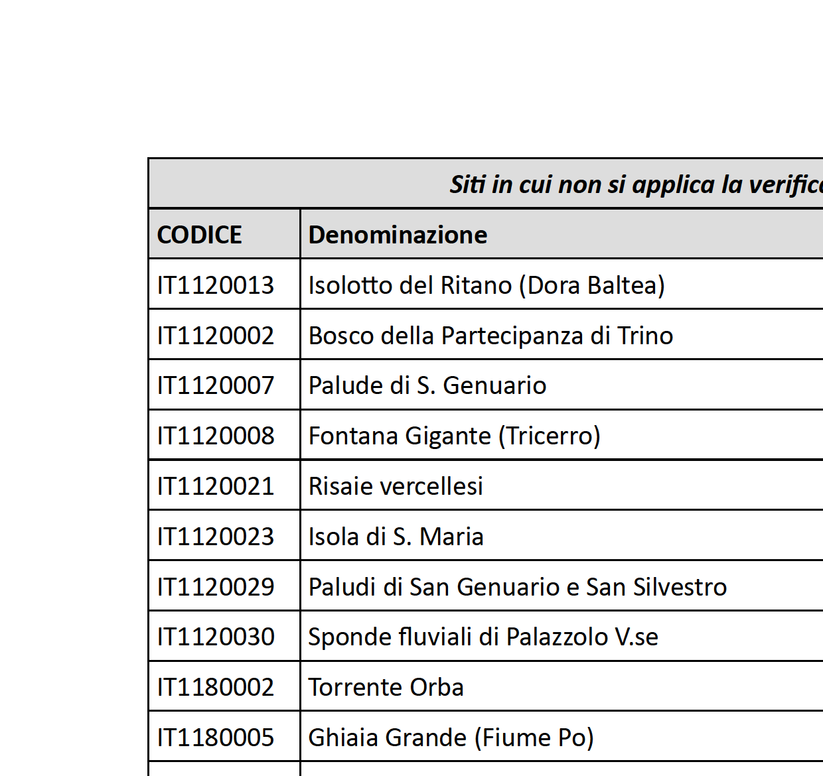
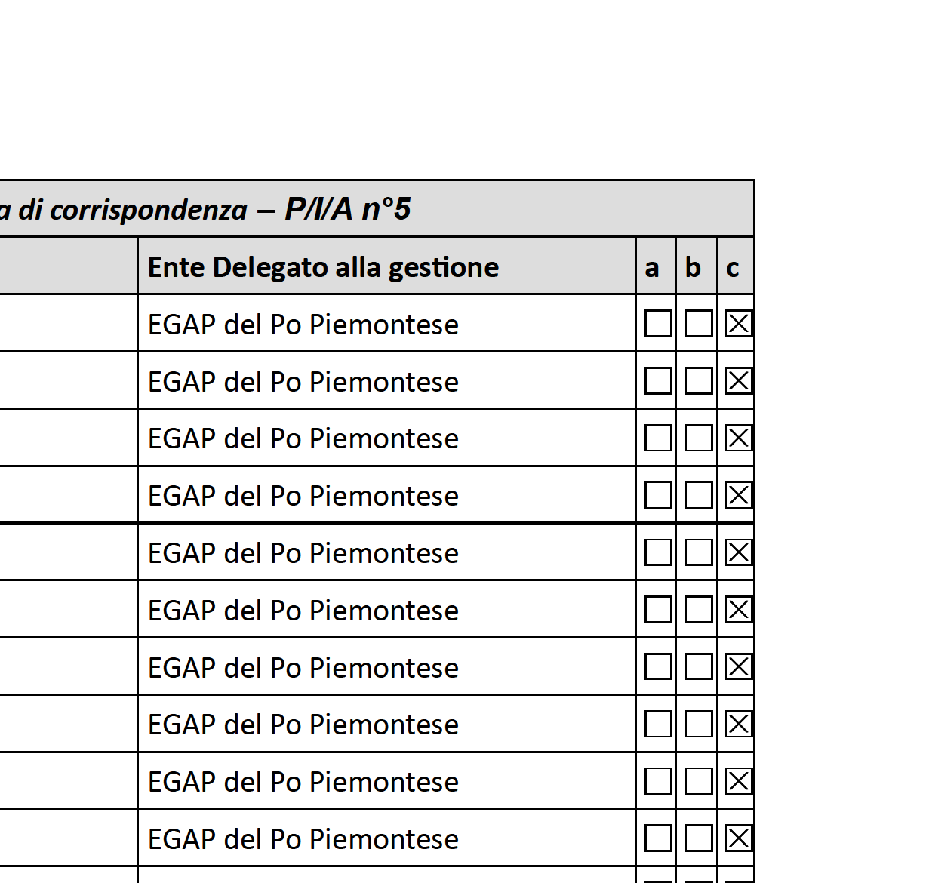
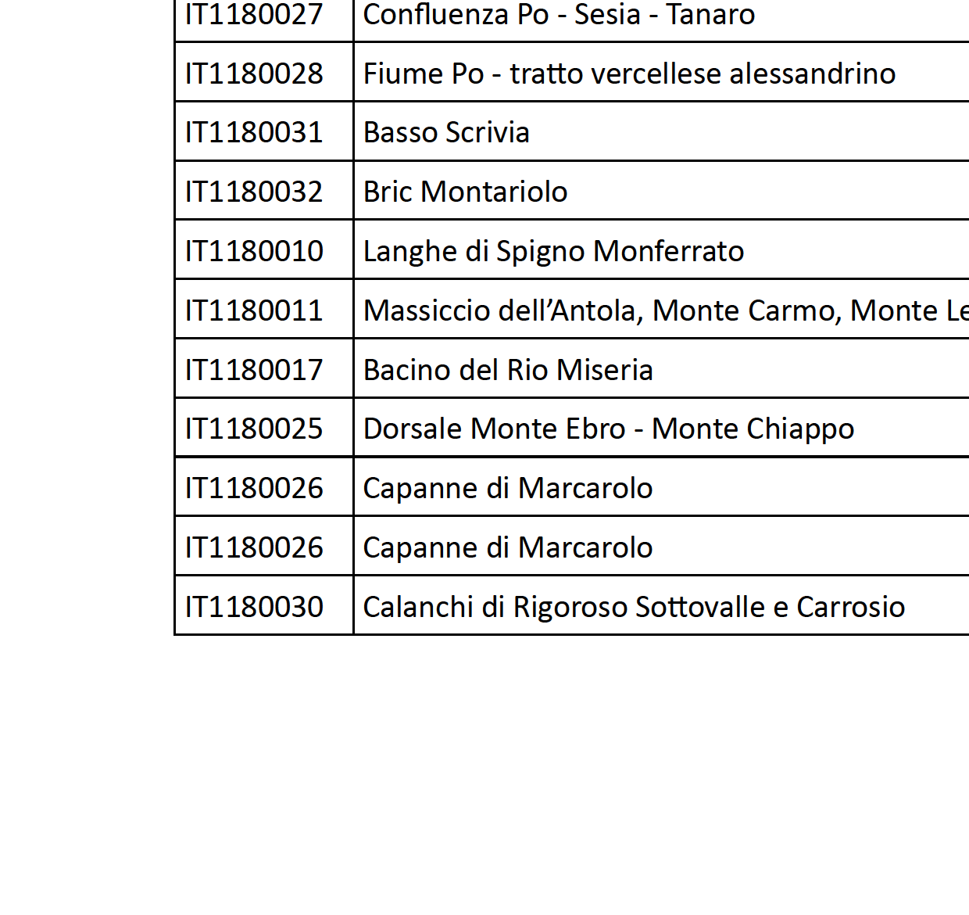
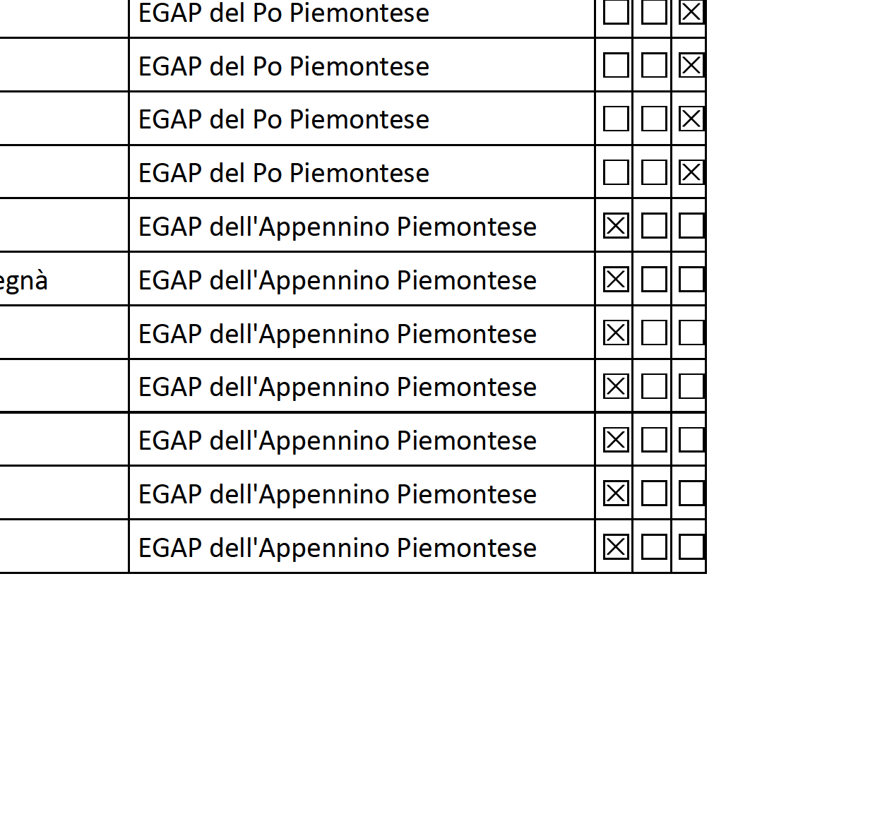
DGR 55-7222/2023/XI del 12 luglio 2023, Allegato A, punto n°5
(link) dgr-7222-2023-testo_atto_1.pdf (regione.piemonte.it)

